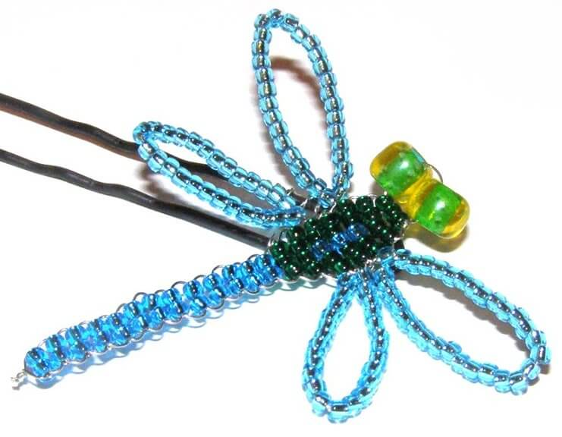
12 февраля
Стрекоза из бисера.
Материал:
Леска-проволока
Бисер голубой и белый
4 крупные бусины
Щипчики
Видеоурок.

Стрекоза/Брелок из бисера своими руками

YouTube

